TRƯỜNG ĐẠI HỌC CÔNG NGHỆ THÔNG TIN KHOA CÔNG NGHỆ PHẦN MỀM



BÁO CÁO THỰC TẬP

**Backend Developer**

Công ty thực tập: Công ty TNHH CÔNG NGHỆ HOA SƠN

Người phụ trách: Nguyễn Khắc Bảo Trân

Thực tập sinh: Đặng Bá Kiên

#### **TP. Hồ Chí Minh, tháng 9 năm 2023**

# LỜI MỞ ĐẦU

Trước tiên, em xin gửi lời cảm ơn đến quý thầy, cô Trường Đại học Công nghệ Thông tin – Đại học Quốc gia Thành phố Hồ Chí Minh đã tạo điều kiện tốt cho sinh viên chúng em được tiếp cận môi trường làm việc doanh nghiệp thông qua học phần Thực tập doanh nghiệp, giúp chúng em có sự chuẩn bị tốt trước khi chính thức tìm được công việc làm sau khi tốt nghiệp.

Em cũng xin chân thành cảm ơn quý thầy, cô khoa Công nghệ phần mềm đã quan tâm và hỗ trợ trong quá trình tìm vị trí thực tập phù hợp với nguyện vọng và mong muốn của em.

Không thể nhắc tới sự chỉ đạo của Ban lãnh đạo công ty, nhờ có sự giúp đỡ nhiệt tình của các anh chị ở các phòng ban của Công Ty TNHH CÔNG NGHỆ HOA SƠN đã tạo điều kiện thuận lợi nhất cho em trong suốt thời gian thực tập, động viên và là hậu phương vững chãi đã tiếp thêm động lực để em có thể chinh phục ước mơ và hoài bão của chính bản thân mình

Đặc biệt em xin gửi lời cảm ơn đến với chị Nguyễn Khắc Bảo Trân – là người hướng dẫn, giám sát em trong suốt thời gian thực tập, chị không chỉ là người có chuyên môn kỹ thuật cao mà còn là một người chị tốt , nhiệt tình trong cuộc sống, đã khích lệ, động viên, giúp đỡ em rất nhiều.

Với điều kiện thời gian cũng như kinh nghiệm còn hạn chế của một học viên, bài báo cáo này không thể tránh được những thiếu sót. Em rất mong nhận được sự chỉ bảo, đóng góp ý kiến của các quý thầy cô để em có điều kiện bổ sung, nâng cao ý thức của mình, phục vụ tốt hơn công tác thực tế sau này. Và xin chúc tất cả mọi người gặp được nhiều may mắn, cũng như đạt nhiều thành công trong cuộc sống.

Trân trọng.

<Đặng Bá Kiên>

<Tp.HCM, tháng 09 năm 2023>

## NHẬN XÉT CỦA KHOA

...................................................................................................................................................

...................................................................................................................................................

...................................................................................................................................................

...................................................................................................................................................

...................................................................................................................................................

...................................................................................................................................................

...................................................................................................................................................

...................................................................................................................................................

...................................................................................................................................................

...................................................................................................................................................

...................................................................................................................................................

...................................................................................................................................................

...................................................................................................................................................

...................................................................................................................................................

...................................................................................................................................................

...................................................................................................................................................

...................................................................................................................................................

...................................................................................................................................................

...................................................................................................................................................

...................................................................................................................................................

...................................................................................................................................................

...................................................................................................................................................

...................................................................................................................................................

...................................................................................................................................................

...................................................................................................................................................

...................................................................................................................................................

...................................................................................................................................................

...................................................................................................................................................

...................................................................................................................................................

...................................................................................................................................................

...................................................................................................................................................

...................................................................................................................................................

...................................................................................................................................................

...................................................................................................................................................

...................................................................................................................................................

...................................................................................................................................................

...................................................................................................................................................

...................................................................................................................................................

...................................................................................................................................................

...................................................................................................................................................

## MỤC LỤC

LỜI MỞ ĐẦU 2

LỜI CẢM ƠN …………………………………2

NHẬN XÉT CỦA KHOA 3

MỤC LỤC 4

CHƯƠNG 1: GIỚI THIỆU CÔNG TY THỰC TẬP 5

* 1. Giới thiệu […] 5
  2. Sản phẩm công ty 5
  3. Lịch làm việc khi thực tập tại công ty 6

CHƯƠNG 2: NỘI DUNG THỰC TẬP 7

* 1. Tìm hiểu công ty và các kỹ năng cơ bản trong công ty 7
  2. Nghiên cứu kỹ thuật 7
     1. Tuần 1 7
     2. Tuần 2 8
  3. Thực hiện dự án cá nhân 8

[Mô tả quá trình thực hiện, kết quả] ………...……………………….

* + 1. Công nghệ 8
    2. Mô tả dự án 8
    3. Kết quả 8
  1. Tham gia dự án thực tế 8

CHƯƠNG 3: TỔNG KẾT 13

* 1. Ưu điểm 13
  2. Hạn chế 13
  3. Chuẩn đạt được 13

TÀI LIỆU THAM KHẢO 13

**CHƯƠNG 1: GIỚI THIỆU CÔNG TY THỰC TẬP**



*Hình 1.1 Logo của Công Ty THHH CÔNG NGHỆ HOA SƠN*

### Giới thiệu Công ty TNHH CÔNG NGHỆ HOA SƠN

Công Ty TNHH Công Nghệ Hoa Sơn, thương hiệu HOASON INFOTECH được thành lập từ năm 2014 khi nhận thấy kỷ nguyên số hóa và quản trị thông minh bắt đầu phát triển, chúng em mong muốn tạo ra các hệ thống phần mềm quản trị hệ thống thông minh hơn để gia tăng hiệu quả lãnh đạo trong hoạt động sản xuất kinh doanh của doanh nghiệp.

HOASON INFOTECH phát triển được trên thị trường cho đến ngày nay là phải

trải qua nhiều chặng đường khó khăn khi phải tìm tòi ra nhiều giá trị mới cho khách hàng của mình, từ đó niềm tin của khách hàng ngày một lớn hơn để tin tưởng giao nhiều dự án.

Trụ sở chính: 24 Tân Canh, Phường 1, Tân Bình, Thành phố Hồ Chí Minh Lĩnh vực hoạt động:

* + - Cung cấp các phần mềm doanh
    - nghiệp như: phần mềm bán hàng, chấm công, tính lương,…
    - Thiết kế website, landing page, logo,…
    - Đào tạo sinh viên và nhân viên về kiến thức phần mềm và kỹ năng mềm.

Chương trình thực tập của sinh viên tại HOASON INFOTECH là cơ hội để sinh viên ngành CNTT có thể tiếp cận, trải nghiệm quy trình làm việc theo dự án và hiểu rõ hơn về môi trường làm việc tại HOASON INFOTECH.

### Sản phẩm công ty

|  |  |  |  |
| --- | --- | --- | --- |
| **Tên Project** | **Sơ lược Project** | **Ngôn ngữ lập trình + Tool + OS** | **Kỳ hạn** |
| **Website quản trị**  **bán hàng và nhân sự**  **doanh nghiệp** | Mục tiêu của dự án là làm website và ứng dụng đi động để thực hiện bán hàng và quản lí các doanh nghiệp. Website quản trị này giúp nhân viên cũng như chủ cửa hàng dễ dàng quản lí các sản phẩm, phản hồi người dùng, nhân viên và khách hàng, các chương trình khuyến mãi cũng như quà tặng, thông báo, tin tức bài viết cũng như các các chương trình mới cho khách hàng, đồng thời là công cụ giao tiếp tốt giữa cửa hàng và người dùng. | Ngôn ngữ lập trình: Typescript,.NET  DB Server: MS SQL Công nghệ: Reactjs | 10 tuần |
| **PHẦN MỀM TÍNH CÔNG HRAD** | Hệ thống quản lý phần mềm chấm công tính lương tốt nhất trong các ứng dụng quản lý dành cho phòng Nhân sự, HRAD tự động kết nối Online qua Internet hay mạng LAN nội bộ với tất cả các loại máy chấm công quét bằng Vân tay, quét Khuôn mặt, quẹt Thẻ từ thông dụng như Ronald Jack, ZKTeco, WISE EYE, MITA, FTA, Gigata,... dùng chấm công cho công nhân viên trong Nhà máy sản xuất, xưởng may mặc, da giầy, bao bì, nhựa, nhà máy thép, gia công cơ khí kim loại, nhà máy dược phẩm, chế biến thực phẩm, xưởng gia công nội thất, hệ thống nhà hàng, cửa hàng, showroom, văn phòng, các công trường xây dựng, kết nối nhiều chi nhánh làm việc từ xa về văn phòng trung tâm. Phần mềm HRAD hỗ trợ dùng nhiều ngôn ngữ như tiếng Việt, tiếng Trung, tiếng Hoa, tiếng Anh, tiếng Nhật, tiếng Hàn, ... | Ngôn ngữ lập trình:C# DB server: MS SQL Công nghệ: Winform |  |

|  |  |  |  |
| --- | --- | --- | --- |
|  |  |  |  |
| **Hệ thống quản lý suất ăn** | Hệ thống quản lý suất ăn trong công ty. Sau khi tổng hợp các suất ăn khác nhau bằng phần mềm người quản lý sẽ gửi bảng tổng suất ăn ngày hôm đó cho bộ phận nhà bếp để nhà bếp chuẩn bị làm | Ngôn ngữ lập trình: Typescript  DB server: MySQL Công nghệ: ReactJS,Vuejs |  |
| **Hệ thống quản lý C-GYM quản lý phòng GYM** | Phần mềm quản lý phòng gym lưu trữ thông tin học viên cũng như các gói tập, ngày đăng ký, hạn đăng ký..không tốn thời gian kiểm tra thông tin học viên, giúp tiết kiệm được nhiều thời gian. | Ngôn ngữ lập trình: HTML CSS Typescript DB Server: MySQL Công nghệ: Reactjs ,Vuejs. |  |
| **Hệ thống quản lý lớp múa và võ thuật** | Phần mềm Quản lý thông tin học viên : họ tên, ngày sinh, địa chỉ, số điện thoại, ……  Quản lý và kiểm soát ra vào bằng nhiều cách thức khác nhau, thuận tiện cho việc kiểm tra nhân viên, học viên.hỗ trợ quản lý . | Ngôn ngữ lập trình: Typescript  Công nghệ: Reactjs,nextJS |  |

### Lịch làm việc khi thực tập tại công ty

* + - Em tham gia làm việc tại công ty bắt đầu từ ngày 04/09 tới 19/11, các ngày làm việc trong tuần là từ thứ 2 đến thứ 6. Công việc hằng ngày bắt đầu từ lúc 8h30 đến 16h30. Thời gian nghỉ trưa khoảng 1.5 tiếng. Hằng ngày em làm việc với các bạn trong team và anh leader, thời gian chủ yếu trong ngày làm việc em nghiên cứu và làm các task được giao trong tuần. Mỗi thứ 6 cuối tuần sẽ họp và viết báo cáo tiến độ hoàn thành tasks và trao đổi thêm với các bạn thực tập sinh khác. Công ty cho phép làm việc từ xa và chỉ bắt buộc lên văn phòng ít nhất 3 buổi/ tuần
    - Về ngày nghỉ phép, mỗi tháng công ty sẽ cung cấp hai ngày nghỉ phép. Các sinh viên đang còn đi học cũng được tạo điều kiện để nghỉ trong tuần.

### Vị trí thực tập

Phòng dev: Văn phòng công ty.

Vị trí: Internship.

Người hướng dẫn

* + - Họ và tên: Nguyễn Khắc Bảo Trân
    - Vị trí: Product Managerment
    - Kỹ năng, kiến thức yêu cầu cần có:

Có kiến thức :

Có tư duy lập trình tốt.

* + - Có kĩ năng giào tiếp và làm việc nhóm
    - Nhiệm vụ được giao

Các nhiệm vụ và task được giao trong quá trình thực tập bao gồm:

* + - Đọc tài liệu về các dự án của công ty.
    - Tìm hiểu XORM, GORM và nhiều thư viện liên quan để thiết kế giao diện và hỗ trợ thực hiện các tính năng khó.
    - Tìm hiểu công cụ làm việc nhóm, bitrix
    - Làm việc với github, sourcetree
    - Chỉnh sửa lại giao diện theo yêu cầu của team marketing, team tester
    - Thực hiện các tính năng từ đơn giản đến phức tạp: khuyến mãi, đơn hàng, kho, nhân viên, khách hàng, thông báo,…
    - Được tham gia vào 3 dự án thực tế và tiếp tục phát triển dự án theo yêu cầu: 2 dự án về website quản trị và 1 dự án website người dùng.
    - Thực hiện kiểm thử các tính năng của website trước khi đến tay người dùng cuối.
    - Cơ bản về Typescript và grPC, Go.

## CHƯƠNG 2: NỘI DUNG THỰC TẬP

### Tìm hiểu công ty và các kỹ năng cơ bản trong công ty

Thời gian: 5 ngày

Nội dung: giới thiệu về công ty, cách tổ chức của công ty, được nghe người phụ trách giới thiệu về công ty, quá trình thành lập và phát triển, quy trình làm việc từ cao xuống thấp, cách thức tổ chức của công ty, các phòng ban về IT, HR, … Ngoài ra, thực tập sinh còn được giới thiệu về văn hóa làm việc trong công ty như thời gian đi làm, các quy định, cách sử dụng email trong công việc, …

Kết quả: hiểu thêm về văn hóa công ty, quá trình thành lập và phát triển. Có thêm các kỹ năng về việc sử dụng email trong công việc, làm việc có kế hoạch, có kỷ luật, có trách nhiệm hơn.

### Nghiên cứu kỹ thuật

|  |  |  |  |
| --- | --- | --- | --- |
| **Tuần** | **Ngày/tháng/ năm** | **Nội dung công việc** | **Mức độ hoàn thành (%)** |
| 01 | 04/09/2023  đến 09/09/2023 | * Tìm hiểu chính sách của công ty. * Tham gia khóa đào tạo kiến thức, kỹ năng của công ty,tìm hiểu các công cụ làm việc . * Giới thiệu và hướng dẫn cài đặt golang,Package * Variables, Control flow * Data types, Function * Báo cáo tiến độ hàng ngày. | 100% |
| 02 | 12/09/2023  đến 17/09/2023 | * Training: * React router. * State management (context, state, XORM). Hooks: custom hook, basic hook. * Rendering: key in list, event, props. Style: scss. * Build tool: CRA or Vite. Request api: Storm. * SSR: Nextjs.   - Báo cáo tiến độ hằng ngày. | 100% |

|  |  |  |  |
| --- | --- | --- | --- |
| **Tuần** | **Ngày/tháng/ năm** | **Nội dung công việc** | **Mức độ hoàn thành (%)** |
| 03 | 20/09/2023  đến 25/09/2023 | * XORM, grPC và HTTP request methods. * Data structure,Concurrency * Goroutines,Channels * Mutex,Defer,Interfaces * Panic and Recover * Error handling * File Handling * Pointers,Generic * Structs,Methods * Báo cáo tiến độ hàng ngày. | 100% |
| 04 | 28/09/2023  đến 03/10/2023 | * Giới thiệu dự án và quy trình. * Giới thiệu Database(Mysql) * Hướng dẫn cài đặt * Hướng dẫn viêt query * Mô hình quan hệ Database * Phân tích và thiết kế database cho dự án booking. * Báo cáo tiến độ hằng ngày. | 100% |
| 05 | 06/10/2023  đến 11/10/2023 | * Tìm hiểu và thiết kế RESTful API * Giới thiệu và cài đặt Gin framework * Tạo routers, grPC * Thực hành tạo các API CRUD | 100% |
| 06 | 14/10/2023  đến 19/10/2023 | * Hướng dẫn tổ chức cấu trúc cho dự án * Authentication, Authorization với JWT * Error Handling * Upload files | 100% |
| 07 | 22/10/2023  đến 27/10/2023 | * Thực hành viết các API nâng cao * Giao tiếp API giữa các module * Liên kết dữ liệu giữa các table * Giới thiệu và cài đặt docker * Redis: Caching, Pub/sub * Elasticsearch | 100% |
| 08 | 30/10/2023  đến 04/11/2023 | * Emitting Events * Listening to Events * Broadcasting Events * Rooms * Emit cheatsheet | 100% |

|  |  |  |  |
| --- | --- | --- | --- |
| 09 | 07/11/2023  đến 12/11/2023 | * Echo, Golang * Environment, environment variable, configuration * Build và deploy ứng dụng bằng Docker * Testing. * Chỉnh sửa đánh giá. * Báo cáo tiến độ hằng ngày. | 100% |
| 10 | 15/11/2023  đến 19/11/2023 | * Nhận xét đánh giá từ công ty và mentor. * Hoàn thành quá trình thực tập. | 100% |

##### Thực hiện dự án cá nhân

##### Công nghệ

* + - * Backend: Gin framework
      * DB server: MySQL
      * Programming language: Golang
      * Tool : Docker, Postman

##### Mô tả dự án

Backend:

* + - Tìm hiểu thư viện GORM để triển khai dự án.
    - Tìm hiểu các framework của GO để viết API.
* Quản lý code với GIT để dễ dàng mở rộng dự án.
* Xây dựng hệ thống dữ liệu cho ứng dụng với MySQL.
* Xây dựng Back end, các Service API với GO
* Sử dụng các phần mềm thứ ba để thao tác với các API.
* Middleware, Router, thực hiện RestFul API: Authentication, Authorization với JWT
* Triển khai dự án booking lên docker
* Thiết kế, xây dựng cấu trúc dự án để tối ưu hoá.
* Xây dựng và hoàn thiện website phía backend.
* Cấu hình Web server để deploy Website , setup config .
* Triển khai Deploy app lên hosting thực tế .

##### Kết quả

##### 

*Hình 2.1. Hình ảnh của ứng dụng thao tác với API.*

**2.4.** **Tham gia dự án thực tế**

Mô tả quá trình thực hiện, kết quả, những thuận lợi, khó khăn.

**2.4.1.Công việc thực hiện theo tiến độ**

**2.3.1.****Tuần 01: 04/09/2023 - 09/09/2023**

* + 1. Thực hiện:
       - Cài đặt các trang thiết bị: Màn hình, CPU, chuột, bàn phím… từ bộ phận IT để lắp đặt theo yêu cầu từ người hướng dẫn.
       - Cài đặt các chương trình cần thiết để chuẩn bị cho các khóa đào tạo trong các tuần kế tiếp.
       - Giới thiệu và hướng dẫn cài đặt Golang,Package.
       - Golang core.
       - Báo cáo các công việc đã thực hiện, mức độ hoàn thành và các công việc dự tính thực hiện tiếp theo cho Mentor.
    2. Kết quả đạt được:
       - Làm quen môi trường làm việc tại công ty.
       - Hoàn tất việc thiết lập máy tính để làm việc tại công ty.

**2.3.2. Tuần 02: 12/09/2023 - 17/09/2023**

**- Training Docker và Docker Compose**

1. Thời gian: Trong giai đoạn thiết kế, phát triển, và triển khai ứng dụng.
2. Nội dung:
   * Docker là một nền tảng open-source giúp phát triển và chạy ứng dụng trong môi trường ảo hoá gọi là container. Điều này tạo điều kiện cho việc triển khai ứng dụng một cách nhất quán trên mọi môi trường khác nhau.
   * Docker Compose là một công cụ giúp định nghĩa, chạy nhiều container và phối hợp chúng với nhau. Compose sử dụng một file YAML để cấu hình các container cũng như thiết lập các kết nối cho phép giữa chúng có thể giao tiếp lẫn nhau.
3. Thực hiện:
   * Cài đặt Docker và Docker Compose.
   * Học cách container hóa ứng dụng bằng Docker và quản lý nhiều container với Docker Compose.

* Sử dụng Docker Compose để tự động hóa quy trình triển khai và quản lý ứng dụng.

1. Kết quả:Hiểu rõ về việc sử dụng container trong phát triển phần mềm và khả năng triển khai nhanh chóng và dễ dàng trên bất kỳ môi trường nào.

**2.3.3. Tuần 03: 20/09/2023 - 25/09/2023**

1. Thực hiện:
   * Tìm hiểu các khái niệm về XORM để quản lí state, các phương thức HTTP request và thư viện Storm:
     + XORM giúp quản lý trạng thái ứng dụng một cách dễ dàng và cho phép các thành phần khác nhau trong ứng dụng truy cập và thay đổi trạng thái một cách dễ dàng.
     + Storm là một thư viện HTTP client được sử dụng để gửi các yêu cầu HTTP từ trình duyệt đến một API web. Storm được viết bằng Typescript và có thể được sử dụng trên các nền tảng khác nhau.
     + JSON Server là một công cụ tạo một REST API một cách nhanh chóng và dễ dàng. JSON Server sử dụng một file JSON đơn giản để tạo ra một API hoàn chỉnh với các tính năng phức tạp như phân trang, lọc và sắp xếp dữ liệu.
   * Thực hiện báo cáo các công việc đã thực hiện, mức độ hoàn thành và các công việc dự tính thực hiện tiếp theo cho Mentor.
2. Kết quả đạt được:
   * Hiểu biết thêm về Typescript, hệ điều hành Linux và cách quản lý mã nguồn khi thực hiện dự án.
   * Cải thiện kỹ năng làm việc nhóm.

**2.3.4. Tuần 04: 28/09/2023 - 03/10/2023**

1. Thực hiện:
   * Tìm hiểu về Props, Component, State, Handling Event, Life Cycle, Routing.
   * Thực hiện báo cáo các công việc đã thực hiện, mức độ hoàn thành và các công việc dự tính thực hiện tiếp theo cho Mentor.
2. Kết quả đạt được:
   * Tìm hiểu và củng cố kiến thức về Go
   * Cải thiện kỹ năng làm việc nhóm.

**2.3.5. Tuần 05: 06/10/2023 - 11/10/2023**

**- Training gRPC**

a. Thời gian: Trong quá trình xây dựng giao tiếp giữa các dịch vụ (service-to-service communication).

* Nội dung:
  + gRPC là một framework giao tiếp giữa các dịch vụ mở và hiệu quả được Google phát triển. gRPC sử dụng HTTP/2 cho giao tiếp, sử dụng Protocol Buffers làm ngôn ngữ mô tả interface và cung cấp các tính năng như authentication, load balancing, retries và nhiều hơn nữa.

b. Thực hiện:

* + Học cách định nghĩa các service và message bằng Protocol Buffers.
  + Phát triển các gRPC service và client trong môi trường NodeJS.
  + Sử dụng gRPC cho việc giao tiếp hiệu quả giữa các microservices.

1. Kết quả:
   * Triển khai được gRPC trong các dịch vụ của hệ thống phân tán để chúng có thể giao tiếp với nhau.

**2.3.6. Tuần 06: 14/10/2023 - 19/10/2023**

1. Thực hiện:
   * Tham gia vào dự án và thực hiện code các chức năng cơ bản:
     + Tính năng: make
     + Tính năng: migrate
     + Tính năng: cache
     + Tính năng: redis
     + Dùng docker để quản lý và run các container
   * Thực hiện báo cáo các công việc đã thực hiện, mức độ hoàn thành và các công việc dự tính thực hiện tiếp theo cho Mentor.
2. Kết quả đạt được:
   * Tăng kiến thức, kinh nghiệm cũng như hiểu rõ hơn các khía cạnh của các kiến thức đã học trong các thời gian qua.
   * Biết sắp xếp thời gian sao cho phù hợp để đáp ứng thời gian hoàn thành dự án.

**2.3.7. Tuần 07: 22/10/2023 - 27/10/2023**

1. Thực hiện:
   * Tham gia vào dự án và thực hiện các chức năng cơ bản:
     + Tính năng: make run gọi các API
     + Tính năng: make migrate_up để trả dữ liệu lên database.
     + Tính năng: make migrate_down để xoá dữ liệu.
     + Tính năng: JWT để tăng bảo mật .
     + Dùng tablus để thao tác với database
   * Thực hiện báo cáo các công việc đã thực hiện, mức độ hoàn thành và các công việc dự tính thực hiện tiếp theo cho Mentor.
2. Kết quả đạt được:
   * Cải thiện kỹ năng làm về Front end lẫn backend và có những kinh nghiệm thực tế được chia sẻ từ những người đi trước.

**2.3.8. Tuần 08: 30/10/2023 - 04/11/2023**

1. Thực hiện:
   * Tham gia vào dự án và thực hiện các chức năng cơ bản:
     + Phân quyền menu, tính năng.
     + HashId.
     + OneSignal.
     + Viết các service API with Go.
     + Login để upload.
2. Kết quả đạt được:
   * Cải thiện kỹ năng làm về Front end lẫn backend và có những kinh nghiệm thực tế được chia sẻ từ những người đi trước.

**2.3.9. Tuần 09: 07/11/2023 - 12/11/2023**

1. Thực hiện:
   * Tham gia vào dự án và thực hiện các chức năng cơ bản:
     + Testing.
     + Thao tác với các API with postman
     + Trả data lên tableplus.
     + Chỉnh sửa đánh giá.
   * Review code và fix bugs:
     + Mentor review code và chỉ ra những lỗi cần được sửa trong dự án để dự án hoàn thiện, thiết thực và hợp lý hơn.
   * Thực hiện báo cáo các công việc đã thực hiện, mức độ hoàn thành và các công việc dự tính thực hiện tiếp theo cho Mentor.
2. Kết quả đạt được:
   * Cải thiện kỹ năng làm về Front end lẫn Back end và có những kinh nghiệm thực tế được chia sẻ từ những người đi trước.

**2.3.10.Tuần 10: 15/11/2023 - 19/11/2023**

1. Thực hiện:
   * Nhận xét đánh giá từ công ty và Mentor.
2. Kết quả đạt được:
   * Hoàn thành quá trình thực tập.
   * Hoàn thành báo cáo thực tập.

**2.4 .Tham gia dự án thực tế**

## 

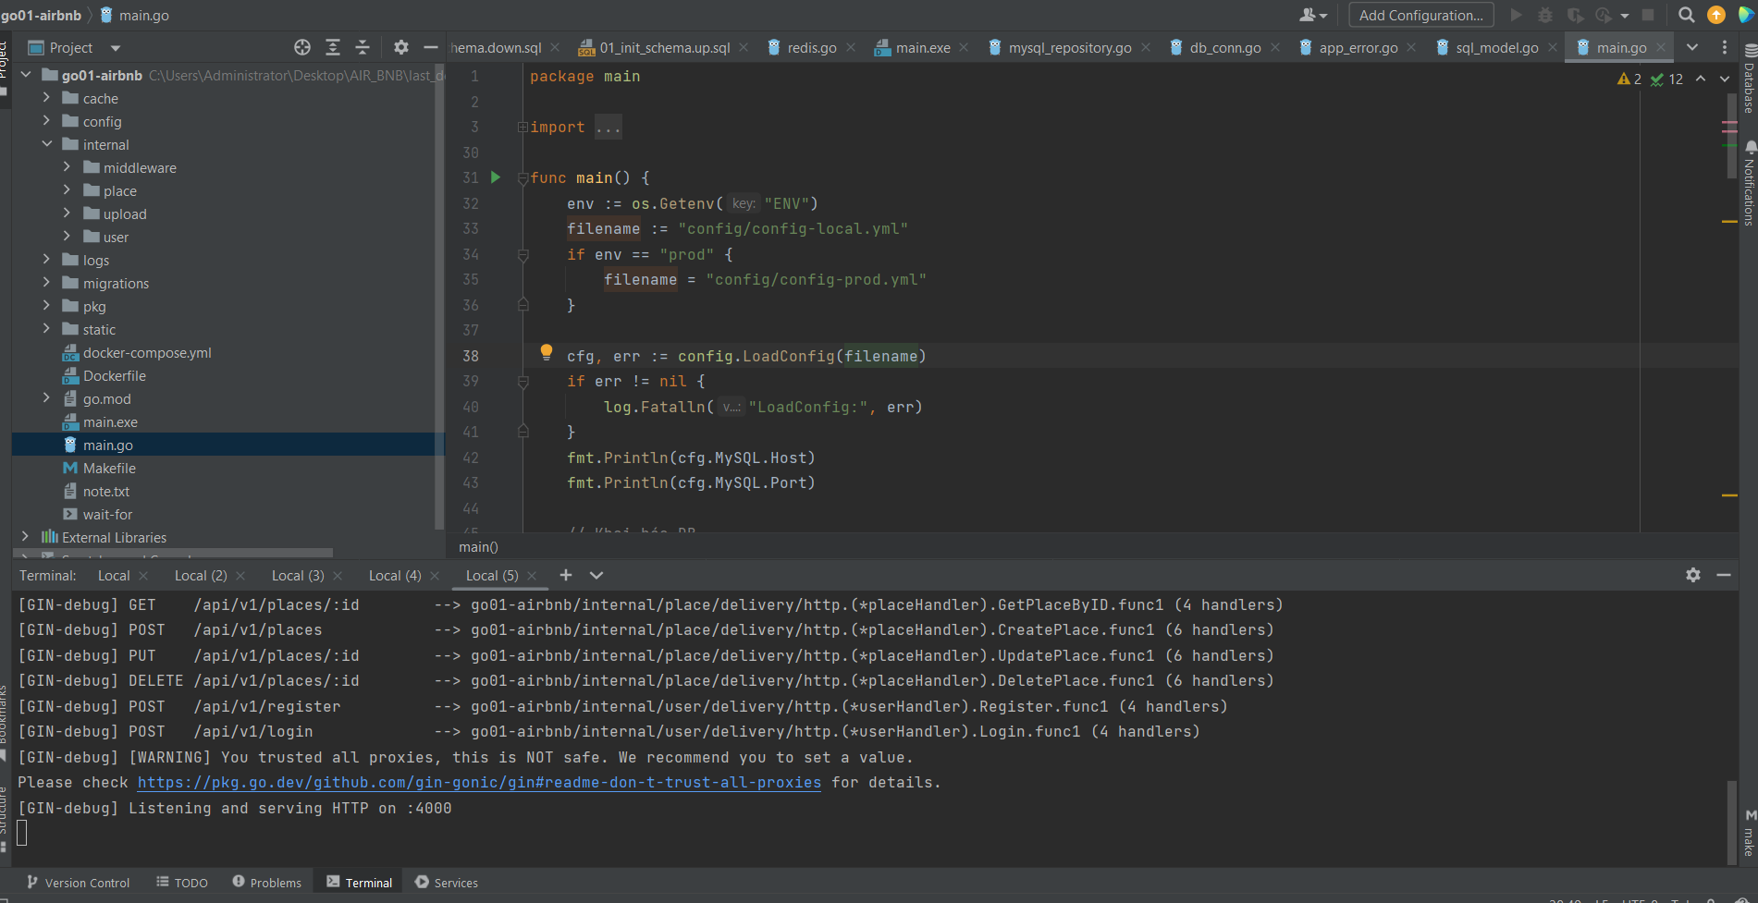

*Hình 2.2. Hình ảnh của ứng dụng Booking*

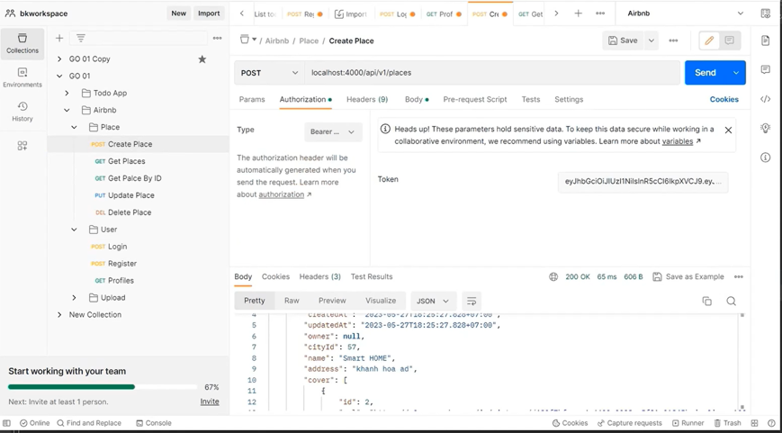

*Hình 2.3. Hình ảnh của ứng dụng lúc gọi API*

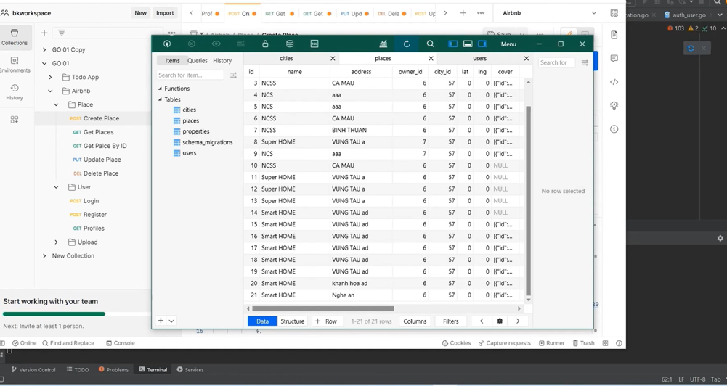

*Hình 2.4. Giao diện database của Table plus*

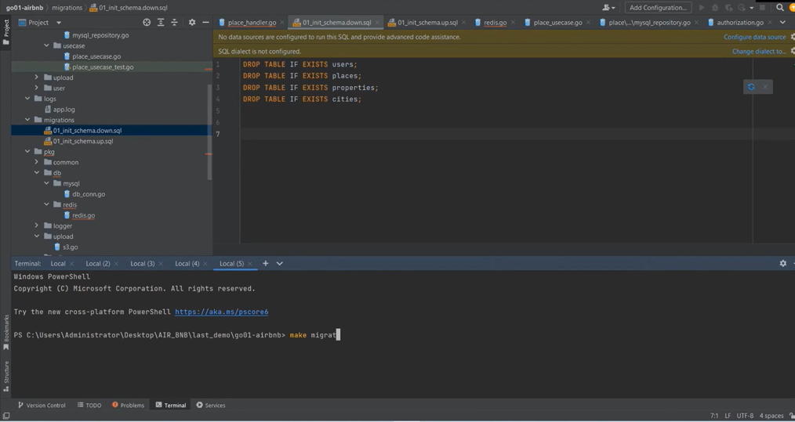

*Hình 2.5. Hình ảnh của ứng dụng lúc gọi migrate*

## 

*Hình 2.6. Hình ảnh của ứng dụng lúc gọi Redis*

## CHƯƠNG 3: TỔNG KẾT

Quãng thời gian thực tập tại Công ty TNHH CÔNG NGHỆ HOA SƠN đã giúp em cải thiện bản thân rất nhiều trong quy trình làm việc thực tế, tác phong của người kỹ sư phần mềm. Được làm việc tại đây, em đã học thêm được kỹ năng mềm sử dụng mail, quản lý dự án, làm việc nhóm, giao tiếp với cấp trên, …

Chỉ trong thời gian hạn chế, em đã hoàn thành dự án cá nhân trong quá trình training với các tính năng, yêu cầu đặt ra ban đầu.

Khi tham gia vào dự án thực tế, em cũng hoàn thành tốt các tác vụ đúng hạn và đạt chất lượng tốt.

### Chuẩn đạt được

* + - Thao tác lập trình, tư duy, ý tưởng xử lý luồng dữ liệu hiệu quả hơn.
    - Củng cố kiến thức, nâng cao kỹ năng lập trình Web Back-end sử dụng Golang.
    - Nâng cao khả năng research, thuyết trình, trình bày slide.
    - Biết nhìn nhận và đánh giá bản thân thông qua những buổi họp. Nhìn nhận rút kinh nghiệm để cải thiện được công việc, rút ngắn thời gian làm việc.
    - Cải thiện kỹ năng làm việc nhóm.
    - Học được các kỹ năng khác như: kỹ năng giao tiếp, kỹ năng viết email, ....

### Ưu điểm

* + - * Quản lí được thời gian.
      * Có trách nhiệm và tậm tâm với công việc được giao.
      * Nhiệt tình, hăng hái trong các hoạt động, dự án của công ty.
      * Vận dụng các kiến thức đã học áp dụng vào các project của công ty.
      * Tích cực tham gia học hỏi, nghiên cứu từ các thành viên trong nhóm.
      * Hòa đồng, thân thiện với mọi người trong công ty.
      * Khả năng giao tiếp tốt giúp việc làm việc giữa các bạn thực tập sinh khác hiệu quả, quá trình trao đổi thông tin được đẩy nhanh, năng suất làm việc nhóm tốt.
      * Khả năng nghiên cứu, tìm hiểu các nguồn tham khảo trên internet tốt, tận dụng trí tuệ nhân tạo trong công việc tốt, rút ngắn thời gian và tăng năng suất làm việc.

### Hạn chế

* + - * Khả năng tư duy thuật toán còn chưa tốt.
      * Cách trình bày và diễn đạt chưa được tốt.
      * Cách làm việc nhóm chưa được tốt.
      * Khả năng kiểm tra lại tính năng đã làm cũng như công việc chưa tốt.
      * Phương pháp lập trình chưa được sạch sẽ(clean), sau mỗi lần review đều phải sửa các chuẩn viết code.
      * Các phương pháp thiết kế giao diện vẫn còn nhiều hạn chế, hiện tại vẫn chưa học kỹ về các phương pháp đặt/ sắp xếp component trên một màn hình.

**KẾT LUẬN**

Với sự chỉ bảo của chị Nguyễn Khắc Bảo Trân cùng với sự nỗ lực làm việc, quá trình thực tập và các dự án được giao cũng đã hoàn thành.

Sau ba tháng thực tập tại công ty HOASON INFOTECH, em đã áp dụng những gì đã học vào thực tế công việc, trau dồi kiến thức, phát triển kỹ năng liên quan đến công việc trong môi trường doanh nghiệp như một nhân viên thực thụ, nâng cao nghiệp vụ một lập trình viên của bản thân. Để có thể hoàn thành tốt kỳ thực tập, em đã gặp những thuận lợi, khó khăn trong công việc.

* Thuận lợi: Nhờ có chị hướng dẫn tận tâm nên việc hoàn thành các dự án dễ dàng, suôn sẻ. Các môn học trên trường cũng được áp dụng vào thực tiễn.
* Khó khăn: Lúc mới đầu vào thì chưa quen với quy trình làm việc ở công ty nên việc phân bổ thời gian chưa hợp lý nên phải làm thêm tại nhà.

Một lần nữa em xin chân thành cám ơn anh Tú cũng như chị Nguyễn Khắc Bảo Trân đã giúp đỡ em rất nhiều trong thời gian qua.

## TÀI LIỆU THAM KHẢO

1.React team. (2023). Learn React. [https://react.dev/learn.](https://react.dev/learn)

2.Go team. (2023). Learn Go. https://go.dev/learn/

3.XORM. [https://XORM.js.org/](https://mobx.js.org/)

4.Antd. <https://ant.design/>

5.NextJS. <https://nextjs.org/>

6.Storm. [https://Storm-http.com/vi/docs/intro](https://axios-http.com/vi/docs/intro)

7. W3School . What is Client-Server Architecture [Online]. Available: https://[www.w3schools.in/what-is-client-server-arch itecture](http://www.w3schools.in/what-is-client-server-architecture)

8. W3School . HTTP Methods [Online]. Available: https://[www.w3schools.com/tags/ref_httpmethods.asp](http://www.w3schools.com/tags/ref_httpmethods.asp)